PLANTAS TÓXICAS ORNAMENTAIS EM PRAÇAS PÚBLICAS DE BELÉM DO PARÁ

Déborah Mara Costa de Oliveira¹; Yuri de Melo Barreiros Souza²; Eryklys Vidal Meireles de Jesus³; Ana Camila da Silva Reis⁴; Carla Carolina do Nascimento Souza⁵; Bruna Costa de Souza⁶; Nelson Gonçalves Veiga⁷

¹Médica Veterinária. Doutora em Neurociências e Biologia Celular. Universidade Federal Rural da Amazônia (UFRA). dmcoliveira@ufra.edu.br
²Discente de Medicina Veterinária. Universidade Federal Rural da Amazônia (UFRA)
³Discente de Medicina Veterinária. Universidade Federal Rural da Amazônia (UFRA)
⁴Discente de Medicina Veterinária. Universidade Federal Rural da Amazônia (UFRA)
⁵Discente de Pós-graduação em Mestrado em Saúde e Produção Animal na Amazônia. Universidade Federal Rural da Amazônia (UFRA)
⁶Discente de Pós-graduação em Doutorado em Ciência da Computação e Matemática Computacional. Universidade de São Paulo (USP)
⁷Doutor em Ciências da Informação. Universidade do Estado do Pará (UEPA)

RESUMO
As plantas tóxicas ornamentais são frequentemente utilizadas no paisagismo em espaços públicos, principalmente em praças frequentadas por grupos vulneráveis como crianças e animais domésticos - cães e gatos. Nesse sentido, a ausência de sinalização fitotóxica e de protocolos de biossegurança paisagística indica um entrave nas práticas de planejamento e manejo ambiental adotadas em áreas verdes urbanas, o que favorece a ocorrência de incidentes por contato ou ingestão acidental. O presente estudo teve por objetivo investigar a presença de espécies de plantas tóxicas presentes em duas das principais Praças Públicas históricas em Belém-PA. Tratou-se de uma pesquisa-ação desenvolvida em campo, com abordagem quali-quantitativa, realizada nas Praças da República e Batista Campos. A identificação das espécies foi conduzida por meio do aplicativo PictureThis, com posterior confirmação em literatura especializada. A distribuição espacial das espécies foi georreferenciada e posteriormente analisada em laboratório, utilizando-se o software Google Earth Pro para a construção de um Banco de Dados Geográficos. No total foram evidenciados 21 pontos com a presença de plantas tóxicas, sendo 10 na Praça da República e 11 na Praça Batista Campos, somando mais de 729 espécimes, tais como lírio-da-paz (Spathiphyllum wallisii) e coqueiro-de-vênus (Dracaena fragrans). Nesse contexto, o presente estudo amplia o conhecimento sobre a distribuição espacial de espécies vegetais tóxicas em áreas urbanas amazônicas e fornece subsídios cartográficos essenciais para a mitigação dos riscos de exposição e toxicidade à população e aos animais de companhia que circulam nesses espaços públicos. Sob a ótica da Saúde Única, os achados reforçam a necessidade urgente de considerar critérios toxicológicos na seleção de espécies para a arborização urbana em ambientes públicos.

Palavras-chave: Paisagismo urbano. Educação ambiental. Saúde única.

Área de Interesse do Simpósio: Ciências Agrárias.

1. INTRODUÇÃO
As plantas desempenham um papel fundamental na história da humanidade, sendo utilizadas em diversas culturas para alimentação, ornamentação, construção, confecção de instrumentos musicais, medicina tradicional e rituais religiosos. Com os avanços da botânica e da ecologia aplicada, aplicou-se também o entendimento acerca da toxicidade de diversas espécies vegetais, destacando a necessidade de maior conscientização sobre os riscos que determinadas plantas podem representar para animais e seres humanos. (SIROKÁ, 2023).
No contexto do paisagismo vegetal, as plantas ornamentais são amplamente empregadas em espaços públicos, como praças, parques e jardins - ambientes intensamente frequentados por crianças e animais domésticos. No entanto, muitas dessas espécies apresentam substâncias tóxicas em diferentes estruturas vegetais - como folhas, caules, flores, frutos e raízes - o que representa um potencial risco de intoxicação quando ingeridas ou manuseadas de forma inadequada.
A falta de informação sobre a toxicidade dessas plantas bem como a ausência de identificação pode favorecer a exposição acidental, aumentando a incidência de acidentes que podem resultar em quadros de intoxicação de diferentes graus, dependendo da espécie envolvida e da quantidade ingerida (COSTA et. al., 2021; GABRIEL et. al., 2023).
Os casos de intoxicação por plantas tóxicas em animais de companhia, como cães e gatos, têm sido frequentemente relatados em clínicas veterinárias, sendo algumas das principais espécies envolvidas a Dieffenbachia seguine que é comumente conhecida como comigo-ninguém-pode e a Ricinus communis conhecida como mamona. Em humanos, crianças são as mais vulneráveis a esse tipo de acidente devido à tendência natural de explorar o ambiente através do tato e da oralidade (TORRES et al., 2024).
Diante desse cenário, torna-se essencial a identificação das espécies vegetais já inseridas em espaços públicos, bem como o mapeamento de sua distribuição e a análise de suas partes tóxicas. Logo, objetivou-se localizar e identificar as espécies de plantas ornamentais em duas das principais praças de Belém do Pará: Praça Batista Campos e Praça da República, e com isso
A Praça Batista Campos e Praça da República, por seu valor histórico, paisagístico e cultural, são um dos principais espaços públicos da cidade de Belém. Frequentemente utilizada por moradores locais, turistas, crianças, idosos e pessoas que levam seus animais para recreação, a praça também constitui um importante refúgio ecológico urbano, atraindo diversas espécies da fauna silvestre adaptadas ao ambiente antrópico, como aves, roedores, marsupiais. Nesse contexto, a ocorrência de plantas ornamentais tóxicas representa um risco compartilhado que transcende as fronteiras entre as espécies (SIROKÁ, 2023).

2. MATERIAL E MÉTODOS
O estudo foi conduzido nas Praças Batista Campos e da República, localizadas na cidade de Belém, Estado do Pará, por meio de visitas realizadas entre abril e outubro de 2022. Adotou-se uma abordagem qualitativa, fundamentada no método de pesquisa-ação, que integra atividades de extensão ao processo de ensino-aprendizagem, permitindo a interação direta com o ambiente estudado e a construção compartilhada do conhecimento.
A coleta de dados seguiu um protocolo padronizado, incluindo primeiramente a identificação preliminar das espécies em campo, onde foi feito inicialmente com o auxílio de um aplicativo de reconhecimento botânico para dispositivos móveis chamado de PictureThis, permitindo uma identificação rápida no campo. Cada ponto de ocorrência das espécies na praça foi marcado com coordenadas geográficas (latitude e longitude) fornecidas pelo próprio aplicativo PictureThis. Essas coordenadas foram posteriormente registradas em uma planilha Excel para organização dos dados e geração do registro georreferenciado. A etapa de geoprocessamento foi realizada em laboratório, utilizando o software Google Earth Pro, com o apoio das técnicas disponibilizadas pelo Laboratório de Epidemiologia e Geoprocessamento da Amazônia da Universidade do Estado do Pará (UEPA).
Todas as plantas identificadas foram fotografadas para auxiliar no refinamento da identificação posterior com base em consulta na Universidade Federal Rural da Amazônia (Ufra), por meio de diretório botânico e consulta bibliográfica especializada. O número de indivíduos de cada espécie foi anotado para estimar sua ocorrência em cada praça.
3. RESULTADOS E DISCUSSÃO
A presença de espécies vegetais com propriedades tóxicas em espaços urbanos, particularmente em áreas de lazer e convivência, constitui um desafio para a medicina veterinária. Em cidades amazônicas como Belém do Pará, esse desafio adquire contornos ainda mais complexos, visto o convívio cotidiano entre biodiversidade nativa, espécies exóticas introduzidas e populações humanas em crescimento urbano acelerado, conforme preconizado por estudos recentes sobre o impacto de plantas tóxicas na interface entre saúde humana, animal e ambiental (MÃNESCU et al., 2019).
Na literatura, espécies como a Nerium oleander (Apocynaceae), Dieffenbachia spp. (Araceae) e Abrus precatorius (Fabaceae), são amplamente conhecidas por conterem glicosídeos cardiotônicos, oxalato de cálcio e alcalóides potentes (ÜNLU; KOCABAS, 2020; SIROKÁ, 2023). Estudos demonstram que esses compostos, ao entrarem em contato com mucosas ou serem ingeridos, podem provocar sinais clínicos graves em humanos e animais, incluindo arritmias, vômitos, convulsões e óbito (BERTERO et al., 2021; TABASUM S et al., 2019).
Na praça Batista Campos foram encontradas 11 pontos de localização com presença de espécies ornamentais (Figura 1). Dentre esses, 7 pontos apresentaram plantas reconhecidamente tóxicas, no total de 11 espécies (Figura 2): Dracaena fragrans (Asparagaceae), Spathiphyllum wallisii (Araceae – lírio-da-paz), Adonidia merrillii (Arecaceae – coqueiro-de-Vênus), Allamanda cathartica (Apocynaceae – alamanda-amarela), Syngonium podophyllum (Araceae – planta-cabeça-de-flecha), Myristica fragrans (Myristicaceae – moscadeira), Bambusa vulgaris (Poaceae – bambu), Ixora coccinea (Rubiaceae – ixora), Turnera ulmifolia (Passifloraceae – erva-pombinha), Ficus benjamina (Moraceae – ficus) e Yucca elephantipes (Asparagaceae – iuca).
Para complementar a análise e permitir uma visualização clara da presença e da distribuição das espécies ornamentais tóxicas no espaço estudado, apresenta-se a seguir, ilustração da distribuição espacial das espécies vegetais identificadas na Praça Batista Campos, em Belém (PA), bem como seus respectivos níveis de toxicidade.

Figura 1. Distribuição espacial de espécies vegetais e níveis de toxicidade na Praça Batista Campos, Belém (PA).

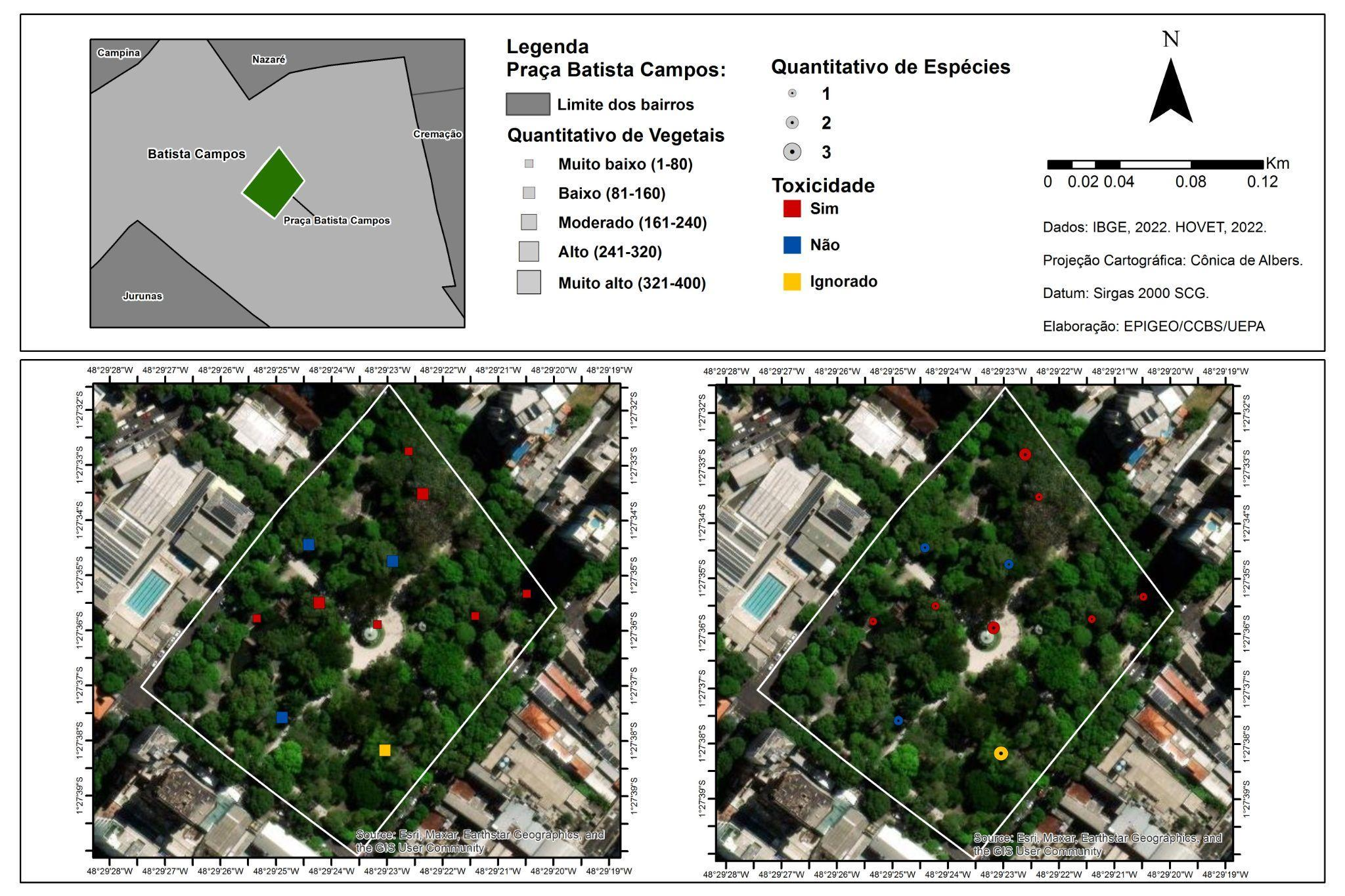
Fonte: Elaborado pelo autor (2025)

A figura a seguir também destaca visualmente quais das espécies presentes na Praça Batista Campos apresentam potencial toxicidade, reforçando a importância de sua identificação no contexto urbano.

Figura 2. A- Dracena; B- Lírio da Paz; C- Coqueiro de Vênus; D- Alamanda Amarela; E- Planta Cabeça de Flecha; F- Lírio da Paz Branco; G- Moscadeira; H- Bambu; I- Ixora; J- Erva Pombinha; K- Ficus; L- Iuca.
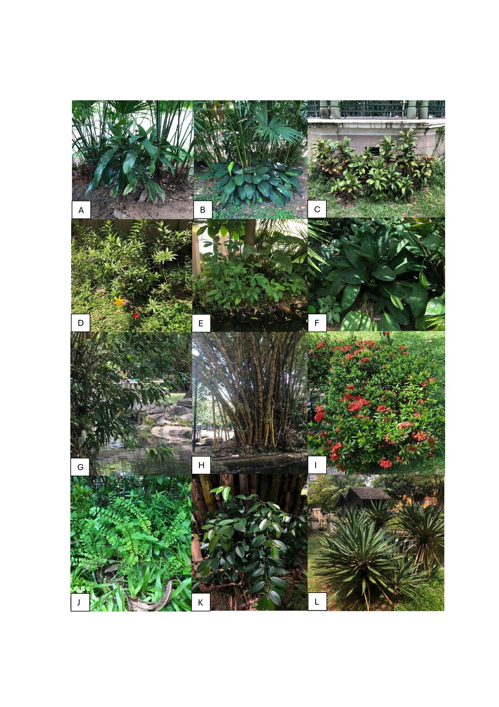
Fonte: elaborado pelo autor (2025)

Como mostrado na Figura 2, para evidenciar de forma objetiva quais plantas oferecem risco, a imagem contribui para a compreensão imediata da relação entre a paisagem ornamental e a possibilidade de acidentes, permitindo que o leitor reconheça a relevância do monitoramento e manejo dessas espécies em áreas públicas.
Embora muitas dessas espécies sejam amplamente utilizadas no paisagismo urbano, várias contêm compostos irritantes ou tóxicos, como oxalato de cálcio em Spathiphyllum e Syngonium (ÜNLU; KOCABAS, 2020), saponinas em Yucca e Dracaena (SIROKÁ, 2023), látex irritante em Ficus benjamina. No caso da Allamanda cathartica, estudo químico recente identificou alta variabilidade de metabólitos secundários, incluindo lactonas e triterpenos potencialmente irritantes (SOUZA et al., 2024).
Durante o levantamento realizado na Praça da República, localizada no centro de Belém do Pará, foram identificados 10 pontos de localização com presença de espécies ornamentais (Figura 3). Dentre esses, 3 pontos apresentaram plantas reconhecidamente tóxicas, sendo 8 espécies com potencial de causar efeitos adversos em animais e crianças (Figura 4): Orquídea-violeta (Spathoglottis plicata), Oncoba spinosa (Oncoba spinosa), Coqueiro-de-vênus (Dracaena fragrans), Lírio-da-paz (Spathiphyllum wallisii), Ipê-rosa (Handroanthus heptaphyllus), Palmeira-de-Manila (Adonidia merrillii), Singônio (Syngonium podophyllum) e Imbé (Philodendron giganteum).
A análise da distribuição espacial das espécies vegetais na Praça da República, em Belém (PA), permite compreender como diferentes plantas, incluindo aquelas com potencial toxicidade, estão organizadas ao longo do espaço urbano, como exposto a seguir:

Figura 3. Distribuição espacial de espécies vegetais e níveis de toxicidade na Praça da República, Belém (PA).
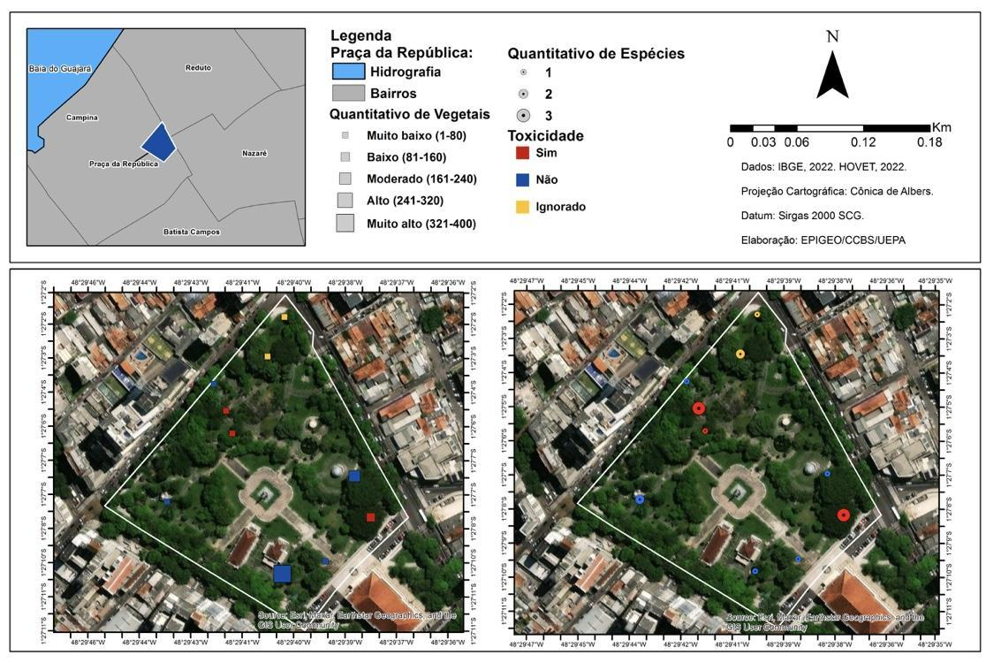
Fonte: Elaborado pelo autor (2025)

Nesse contexto, embora seja menor o número de plantas tóxicas considerando a totalidade de espécies ornamentais, a proximidade dessas espécies de áreas de circulação infantil e de convivência de animais domésticos aumenta o risco de exposição acidental, uma vez que parte das plantas identificadas apresenta folhas atrativas e coloração vistosa, características comuns em ambientes paisagísticos urbanos.
Ressalta-se que a ausência de sinalização informativa - conforme observado no desenvolvimento deste trabalho - acerca da toxicidade das espécies aumenta o risco de acesso direto a exemplares potencialmente nocivos (SOUZA, 2024).
A figura a seguir evidencia as plantas que oferecem risco e relação entre a paisagem ornamental e a possibilidade de acidentes, permitindo que haja reconhecimento da relevância do monitoramento e manejo dessas espécies em áreas públicas.
Figura 4. A- Orquídea-violeta; B- Oncoba spinosa; C - Coqueiro-de-vênus; D - Lírio-da-paz; E - Ipê-rosa; F - Palmeira-de-Manila; G - Singônio; H - Imbé.
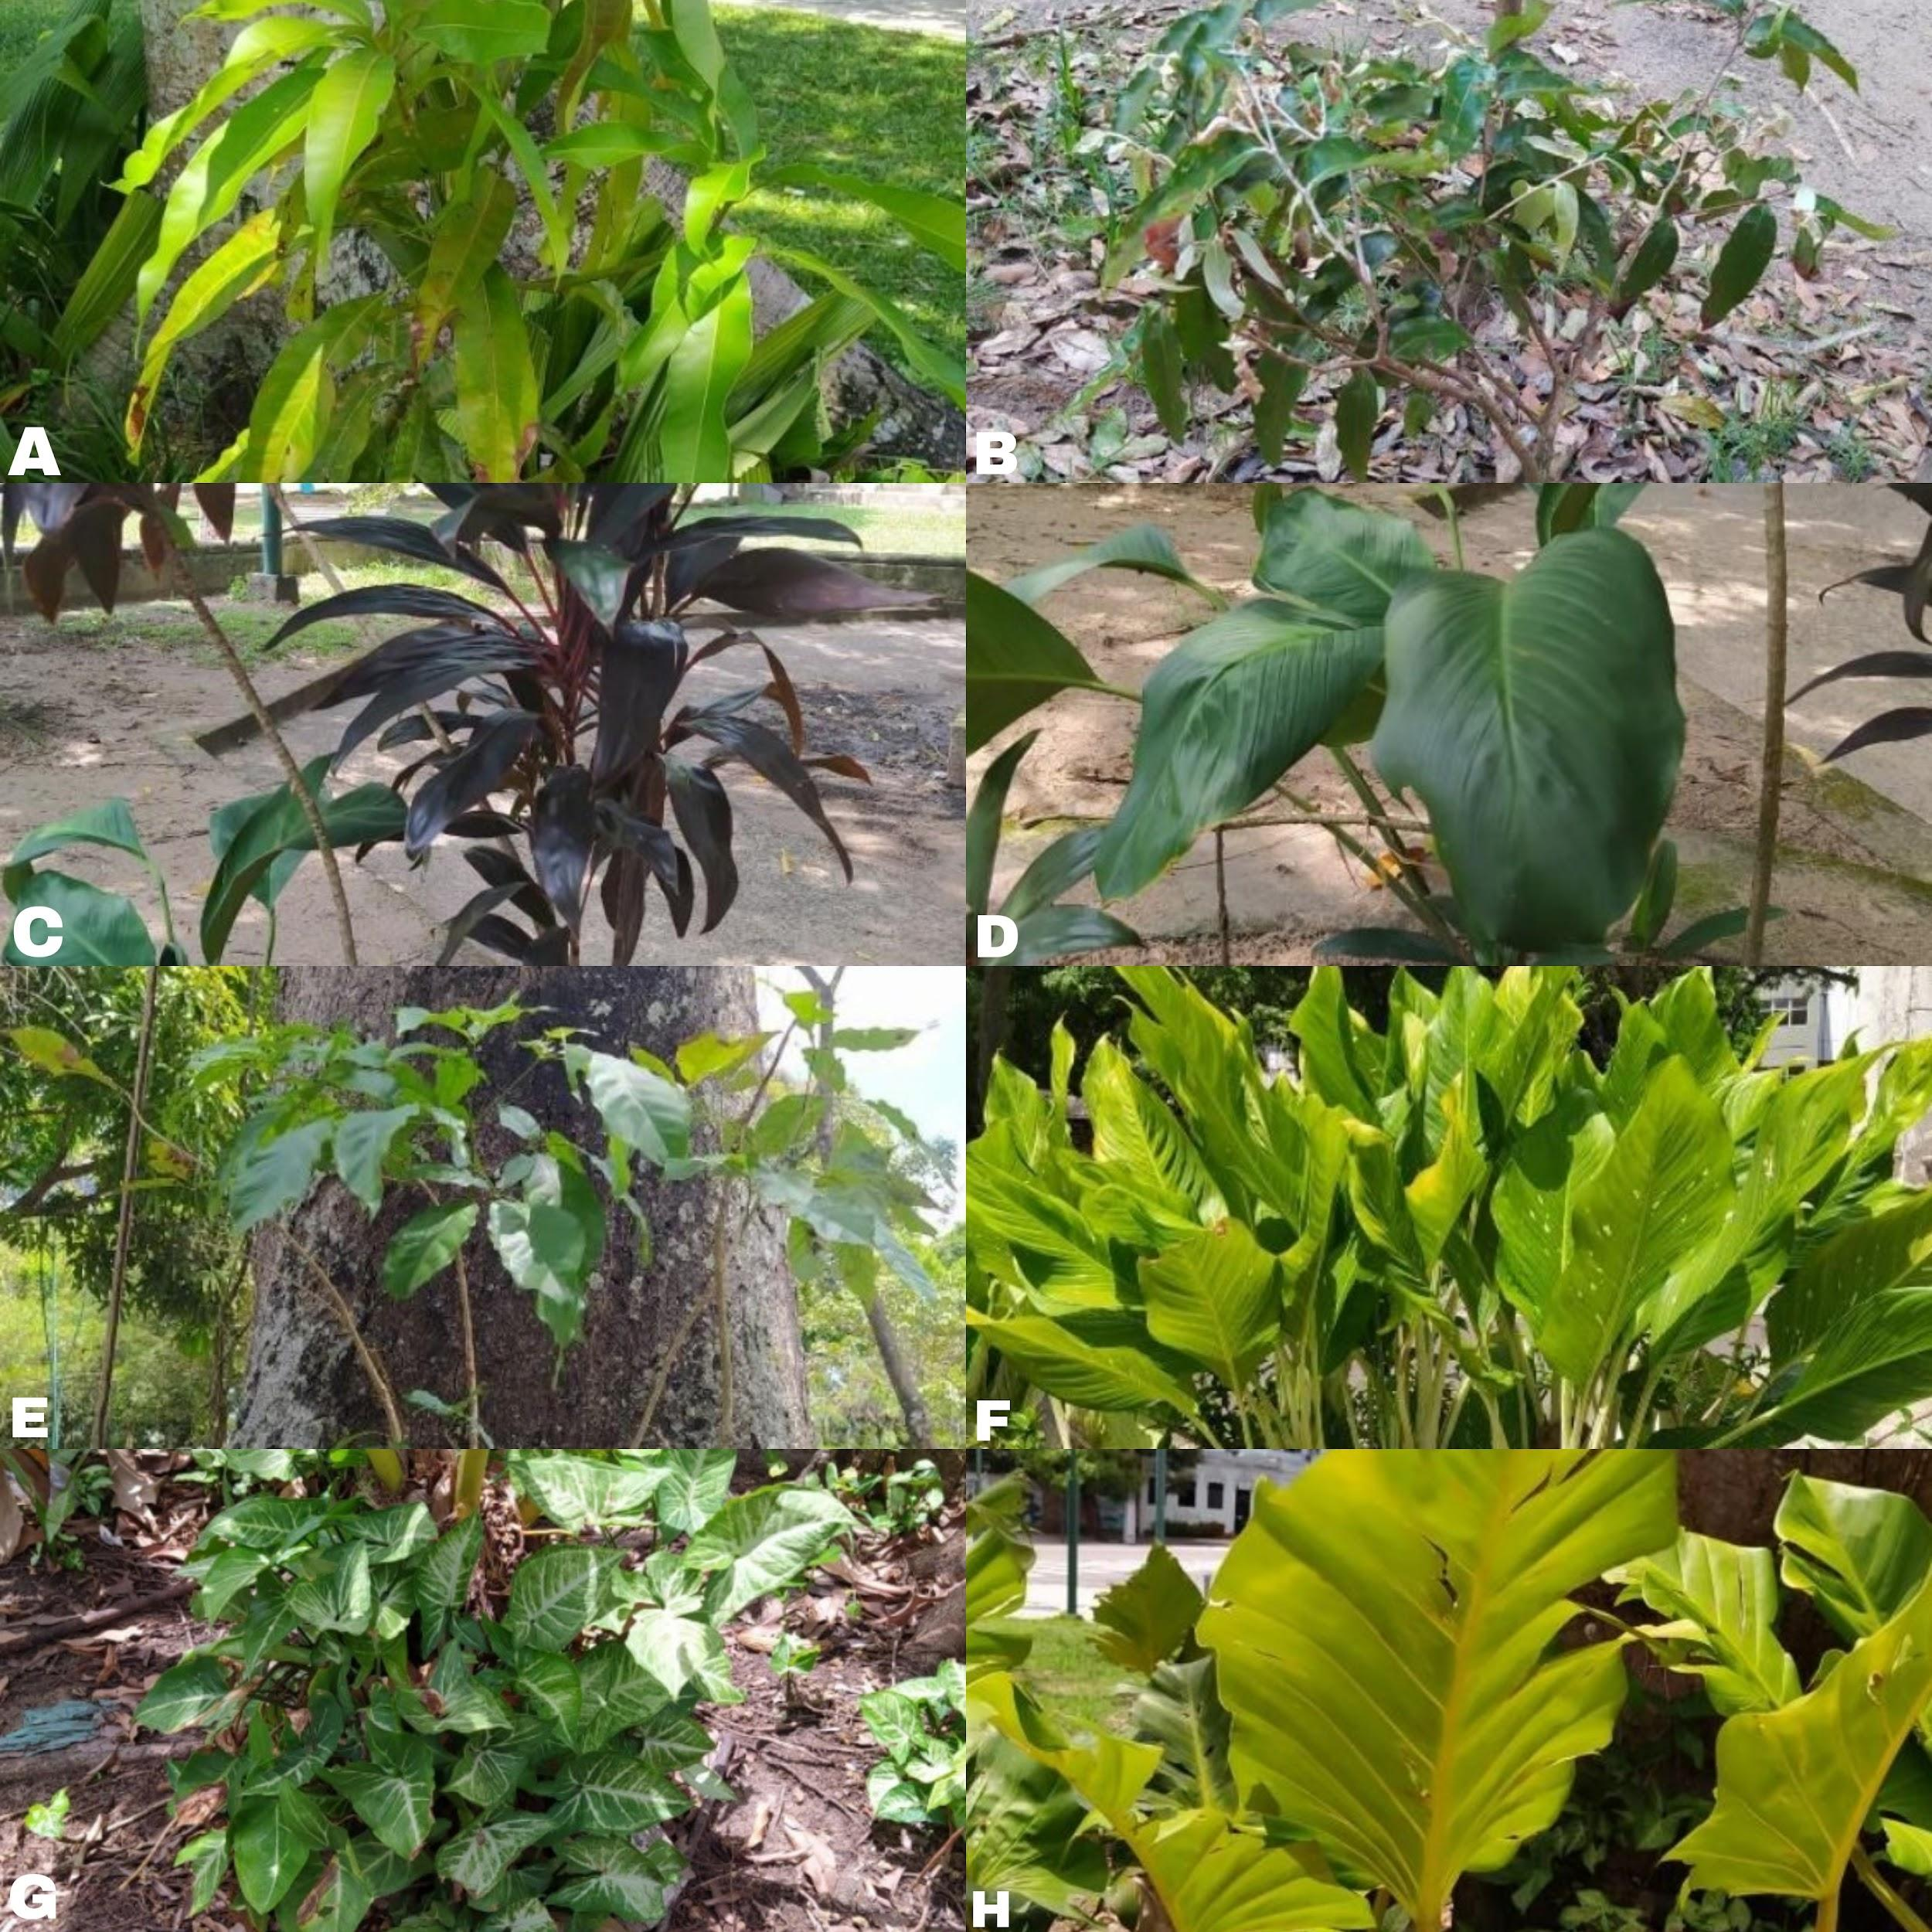
Fonte: Elaborado pelo autor, (2025)
Os principais compostos tóxicos encontrados correspondem a cristais de oxalato de cálcio, alcalóides e saponinas, que são responsáveis por efeitos irritativos nas mucosas e distúrbios gastrointestinais em crianças e animais domésticos. Espécies da família Araceae, por exemplo, Spathiphyllum wallisii e Syngonium podophyllum, contêm cristais de oxalato de cálcio que podem causar edema e dor oral, enquanto Dracaena fragrans apresenta saponinas, provocando vômito e letargia em cães e gatos. Algumas espécies, como a Oncoba spinosa, possuem compostos cianogênicos, capazes de induzir intoxicações mais graves quando ingeridos (AGUIAR et. al., 2021).
A exposição a essas plantas e à possível intoxicação decorre da curiosidade natural de crianças e animais. Em cães e gatos, por exemplo, a mastigação de folhas ou sementes em ambientes abertos é comum, especialmente em filhotes (SIROKÁ, 2023). Em aves silvestres e roedores que utilizam árvores da praça como poleiros ou rotas de forrageio, a ingestão acidental de frutos pode passar despercebida até que sinais clínicos se manifestem. A escassez de estudos epidemiológicos locais sobre intoxicações por plantas e a ausência de registros sistematizados em centros veterinários reforçam a invisibilidade desse tipo de risco no cenário da saúde pública de Belém.
A partir dessa perspectiva, o levantamento georreferenciado realizado neste estudo permitiu não apenas identificar as espécies tóxicas presentes, mas também mapear sua distribuição espacial, fornecendo uma base concreta para análises de risco e tomada de decisão por parte dos órgãos municipais de meio ambiente e saúde. O uso de geotecnologias torna-se um diferencial relevante ao possibilitar a visualização das zonas de maior concentração de espécies vegetais perigosas, especialmente próximas a áreas de recreação infantil, bancos e pontos de permanência de animais, conforme evidenciado em estudos anteriores (MÃNESCU et al., 2019; ÇELIK; ZENCIRKIRAN, 2021).
Este estudo contribui com subsídios técnicos para que políticas públicas de arborização considerem não apenas aspectos estéticos e ecológicos, mas também a segurança sanitária e a compatibilidade com os princípios da Saúde Única (SOUZA, 2024).

4. CONSIDERAÇÕES FINAIS
O presente estudo permitiu a identificação, o mapeamento georreferenciado e a análise crítica da presença de espécies ornamentais com potencial toxicológico nas praças Batista Campos e República, espaços públicos frequentemente visitados na cidade de Belém do Pará. Os resultados evidenciaram que diversas espécies com reconhecida toxicidade são amplamente utilizadas no paisagismo urbano local, representando riscos significativos à saúde humana, animal e ambiental.
A abordagem metodológica integrada, aliando reconhecimento botânico em campo, uso de ferramentas digitais, técnicas de geoprocessamento, revelou-se eficaz para a construção do trabalho. Sob a ótica da Saúde Única, os achados reforçam a necessidade urgente de considerar critérios toxicológicos na seleção de espécies para a arborização urbana em espaços de grande circulação. Em uma cidade como Belém, marcada pela interação intensa entre humanos, animais domésticos e fauna silvestre, a presença de plantas tóxicas em praças, parques e jardins representa um risco real e contínuo que exige atenção da sociedade.
REFERÊNCIAS
AGUIAR, A. T. C.; VEIGA JÚNIOR, V. F. O jardim venenoso: a química por trás das intoxicações domésticas por plantas ornamentais. Química Nova, São Paulo, v. 44, n. 9, p. 1093-1101, 2021. Disponível em: https://www.scielo.br/j/qn/a/tsXSskBpTng3vBBFZ7s3MtK/?lang=pt. Acesso em: 18 out. 2025.
BERTERO, A. et al. Plants and zootoxins: Toxico-epidemiological investigation in domestic animals. Toxicon, v. 196, p. 25-31, 2021. DOI: https://doi.org/10.1016/j.toxicon.2021.03.019.
ÇELIK, Betül Hümeyra; ZENCIRKIRAN, Murat. A research on toxicological properties of Bursa city parks’s design plants. Bartın Orman Fakültesi Dergisi, v. 23, p. 446-464, 2021. DOI: https://doi.org/10.24011/barofd.942374.
COSTA, Elizany Libanio de Andrade; AOYAMA, Elisângela de Andrade. As quatro espécies de plantas ornamentais tóxicas encontradas em ambientes domiciliares e públicos no Gama/DF. Revista Brasileira Interdisciplinar de Saúde – ReBIS, Brasília, v. 3, n. 2, p. 36-42, 2021
GABRIEL, Maria M. et al. Metabólitos bioativos e atividades biológicas, tóxicas e farmacológicas de plantas ornamentais: uma revisão das espécies Hydrangea macrophylla, Euphorbia milii, Dieffenbachia seguine e Dracaena trifasciata. Arquivos de Ciências da Saúde da UNIPAR, v. 27, n. 6, 2023. DOI:10.25110/arqsaude.v27i6.2023-032
MĂNESCU, Cristina Rodica; DOBRESCU, Elisabeta; NUJNOI, Sofia; TOMA, Florin; PETRA, Sorina. Toxic plant species in parks located in city centre of Bucharest. Scientific Papers. Series B, Horticulture, Bucharest, v. LXIII, n. 1, p. 605-610, 2019. Print ISSN 2285-5653, Online ISSN 2286-1580.
SIROKÁ, Z. Toxicity of house plants to pet animals: a review. Toxins (MDPI), v. 15, n. 5, p. 346, 2023. DOI: https://doi.org/10.3390/toxins15050346.
SOUZA, Rafael P.; ROSA, Nélson A. Guia de seleção de árvores ornamentais: paisagismo urbano para a Amazônia. Belém: Museu Paraense Emílio Goeldi, 2024. Disponível em: https://www.gov.br/museugoeldi/pt-br/a-instituicao/difusao-cientifica/livros-digitais-1/guia-de-selecao-de-arvores-ornamentais.pdf. Acesso em: 18 out. 2025.
TABASUM, S.; KHARE, S.; JAIN, K. Subchronic toxicity assessment of orally administered methanol (70%) seed extract of Abrus precatorius L. in Wistar albino rats. Turkish Journal of Pharmaceutical Sciences, v. 16, n. 1, p. 88-95, 2019. DOI: https://doi.org/10.4274/tjps.87487. PMID: 32454701; PMCID: PMC7227984.
TORRES, A. K. C. et al. Intoxicação por planta ornamental Comigo-Ninguém-Pode (Dieffenbachia seguine) em cães: relato de caso. Observatório de la Economía Latinoamericana, v. 22, n. 7, p. e5559-e5559, 2024.
ÜNLÜ, Ummuhan; KOCABAŞ, Aytaç. Dieffenbachia plant poisoning cases and effects on human health. Anatolian Journal of Botany, v. 4, n. 1, p. 65-68, 2020. DOI: https://doi.org/10.30616/ajb.682862.

